福建省营运车辆卫星定位安全服务系统
管理分中心及工作站建设指导意见
福建省营运车辆卫星定位安全服务系统
推广应用工作联席会议办公室
根据福建省人民政府办公厅闽政办[2007]80号文及福建省营运车辆卫星定位安全服务系统推广应用工作联席会议办公室发布的《福建省营运车辆卫星定位安全服务系统建设方案》(以下简称《建设方案》)，设区市管理分中心由设区市政府组织建设，工作站由道路运输企业自行建设或委托服务商建设。省中心、各设区市管理分中心采用政府统一规划建设服务平台，统一系统软件、通信方式和数据信息格式。为此，提出管理分中心和工作站建设指导意见如下：
一、管理分中心
1、在省中心的技术指导下按《建设方案》及《福建省营运车辆卫星定位安全服务系统升级完善方案》进行管理分中心的建设。
2、管理分中心通过专线或互联网与省中心实现互联互通，实施对辖区在网车辆的管理功能，实时反映在网运营车辆数量，并实施对辖区工作站的管理和协调。根据管理和服务需要统计分析各类数据。为同级相关公安、交通、建设、安监等部门提供平台接口和信息服务，实现资源共享。
3、管理分中心系统结构
3.1 车载终端数据同时上传到省中心和管理分中心，管理分中心利用此数据建设管理应用系统及数据库，实现管理功能。管理应用软件及电子地图由省中心统一提供，具体结构参考下图所示：
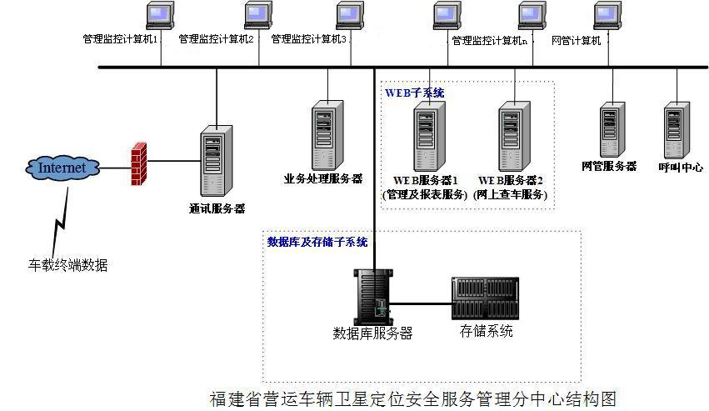
管理分中心由通讯服务器、本地数据库及存储子系统、业务处理服务器、WEB服务子系统、监控管理计算机以及网管服务器组成。通讯服务器负责管理分中心与省中心及车载终端之间的数据通信；业务处理服务器实现各项应用功能；数据库及存储子系统是系统的本辖区存储中心，负责整个系统的数据存储及备份；WEB服务器提供网上查车以及报表管理功能。
按上述结构建设管理分中心，系统预算参考“附件1管理分中心系统建设参考预算表”。
3.2对于暂时不能按上述结构建设数据库和应用服务器系统平台的管理分中心可以直接把管理监控计算机接入省中心平台，实现管理监控功能，具体结构如下图所示，待条件成熟后按上述3.1结构建设。
4、管理分中心管理数据需求
根据目前了解的情况，管理分中心需要的管理数据如下：（如果相关管理部门还需要其他GPS基础数据，可以进行补充）
4.1、管理数据：
4.1.1车辆管理数据：公司名称，法定代表人，联系电话，公司地址，车牌号，车型，载重量，载客量，批准线路，营运许可证号，GPS开通时间。
4.1.2统计数据（月报）
A、按公司统计报送
重载时间、空载时间、停车时间及空载率
B、按城市统计报送
重载时间、空载时间、停车时间及空载率
4.1.3车辆位置数据、语音数据等
4.1.4省际客运班车、市际客运班车、旅游客运车辆（车内应安装摄像头）还应能够上传影像数据
4.2安全数据：
4.2.1报警数据：车牌号，公司名称，报警时间，报警类型（客车超员、车辆超速、车辆盗抢、车辆超载、超时驾驶、车辆事故、夜间超区域），位置信息，行车速度，报警信息识别号。
4.2.2报警处理数据：报警信息识别号，处理结果，过程描述。
4.2.3黑匣子数据
5、管理分中心建设时间要求
各设区市管理分中心是福建省营运车辆卫星定位安全服务系统的重要组成部分，为了保证福建省营运车辆卫星定位安全服务系统按时顺利完成，各地管理分中心应紧密配合，积极推进建设工作。为了保证系统的统一与稳定，管理分中心建设方案须报省中心审核，省中心将对其系统软硬件建设和集成进行技术指导。
各设区市管理分中心建设具体时间要求如下：
2007年8月31日前，管理分中心确定建设方案，并报省中心审核。
2007年10月15日前，管理分中心完成系统平台建设并开始试运行。
二、工作站
道路运输企业和个体运输经营者建设工作站，可参照如下标准：
1、工作站通过互联网与省中心和管理分中心实现互联互通，实施对所辖在网车辆的监控管理功能；车载终端可选用移动GPRS或联通CDMA通信方式与工作站或省中心连接，只要满足“福建省营运车辆卫星定位安全服务系统车载产品和接口规范”要求的，均可接入使用。
2、工作站的建设分以下2种情况：
2.1已建工作站
2.1.1道路运输企业现已建成工作站（包括数据库、各种通讯和应用服务器、车载终端等），车载终端数据直接上传到工作站，道路运输企业通过工作站软件实现对车辆的监控管理。
采用这种建设方式，要求道路运输企业通过平台接入的方式把管理部门需要的管理数据上传到省中心平台和管理分中心，以满足相关行业主管部门的管理需求。
2.1.2道路运输企业和个体运输经营者将车载终端接入到工作站（运营商）现有已建成卫星定位系统中，通过工作站（运营商）的系统建设工作站，实现其管理监控等要求。
采用这种建设方式，要求工作站（运营商）通过平台接入的方式把管理部门需要的管理数据上传到省中心平台和管理分中心，以满足相关行业主管部门的管理需求。
2.2拟建工作站
2.2.1道路运输企业和个体运输经营者直接将车载终端接入省中心和管理分中心，采用这种建设模式，车载终端数据已直接上传到省中心和管理分中心，从而满足相关行业主管部门的管理需求。
采用这种建设模式，道路运输企业和个体运输经营者要实现对车辆的管理监控功能，可按以下2种方式建设工作站：
2.2.1.1省中心和管理分中心可以将车载终端数据转发给道路运输企业，道路运输企业据此自建工作站，实现其自身相应的监控管理等需求。
2.2.1.2道路运输企业和个体运输经营者可以指定专门的服务商，省中心和管理分中心可以将车载终端数据转发给该服务商，道路运输企业和个体运输经营者通过服务商建设工作站，实现其自身相应的监控管理等需求。
2.2.2道路运输企业和个体运输经营者将车载终端接入到已建成的工作站或工作站（运营商）系统中（参考“2.1已建工作站”章节）。
采用这种建设模式，要求该工作站或工作站（运营商）通过平台接入的方式把管理部门需要的管理数据上传到省中心平台和管理分中心，以满足相关行业主管部门的管理需求。
附件1：
管理分中心系统建设参考预算表
说明：预算按车辆在网数一万辆左右设计系统预算，各地管理分中心可根据具体情况（车载终端数量、管理应用要求等）在硬件配置上进行适当调整。
管理分中心预算表（单位:元）
硬件部分
设备名称 | 建议参数 | 数量 | 设备用途
服务器 | 双核处理器 3 GHz 2颗，1 x 4MB 二级高速缓存，内存2GB，硬盘200GB以上 | 3 | 数据库服务器、WEB服务器、管理分析系统服务器
存储系统 | 容量为3T数据存储系统 | 1 | 数据库存储系统
服务器 | 双核处理器 1.86 GHz 以上，1GB (2 x 512MB)内存，200GB硬盘 | 2 | 通讯服务器
PC台式机 | CPU2.8G以上，内存512M以上，160GB硬盘，预含window XP操作系统 | 5 | 用于车辆监控、管理及报表等工作站和网管等
交换机 | 以太网交换机，48 FE+2 GE口 | 1
机柜 | 42U机柜(含切换器+显示器+鼠键1套，托盘等) | 1
防火墙 | 4个FE接口 | 1
软件部分 |  | 数量 | 备注
操作系统 | 服务器操作系统 | 5
数据库软件 | ORACLE 10G企业版 | 1
防病毒软件 | 反病毒软件 | 1
预计上表软硬件所需费用约为90万。

